Муниципальное бюджетное дошкольное образовательное учреждение д/с «Светлячок»
Смоленского района Смоленской области

(совместное мероприятие со средней группой)

Подготовил воспитатель:
Малашенкова В.В.
Смирнова Е.Ю.

2020 год

Цель: закрепить совместное сотрудничество с детьми средней группы.
Задачи: развивать творческие способности детей, чувство коллективизма; воспитывать чувства выручки и взаимопонимания; учить выполнять задания.
Ход мероприятия
Воспитатель: Ребята, мы сегодня отправимся в гости к детям средней группы. Вместе с ними проведём вечер отдыха. Здесь мы будем вместе играть, соревноваться, отгадывать загадки, танцевать под весёлую музыку. У нас с вами всё получится, если вы все будете мне помогать и конечно, у каждого из вас должно быть хорошее настроение. Ведь хорошее настроение – залог весёлого отдыха.
- Поприветствуем детей из средней группы. Здравствуйте, ребята! Давайте вместе веселиться и отдыхать.
Посмотрите, какая нарисована большая радуга. Она не простая с капельками. Но вот ребята многие из капелек не соответствуют цвету воды, а похожи на цвета нашей радуги. В этих капельках и спрятаны задания для нас, которые мы будем выполнять.
- Давайте определим, сколько цветов у радуги. (ответы детей – 7)
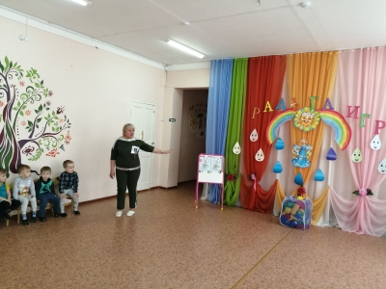
- Я вам прочитаю небольшую поговорку, про цвета радуги.
Каждый охотник желает знать, где сидит фазан. Каждому слову соответствует определённый цвет.
Вот и наши задания тоже будут соответствовать цвету радуги, поэтому и вечер отдыха называется «Радуга игр».
«Красная капелька»
Задание №1 «Собери пирамидку»
Нужно из красных кубиков собрать пирамидку. (задание выполняю 3-4 ребёнка)
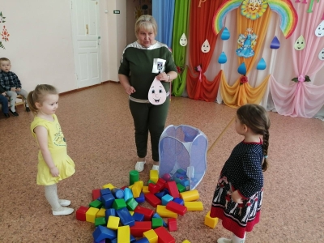
«Оранжевая капелька»
Задание №2 «Найди лучики для солнышка»
На полу разбросаны лучики солнышка, по команде нужно брать по одному лучику и нести к солнышку, которое расположено на противоположной стороне от лучиков.
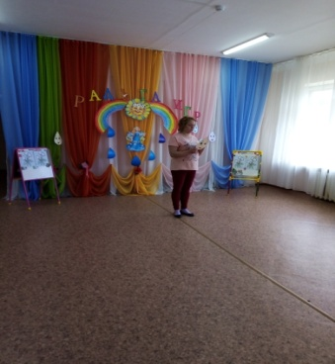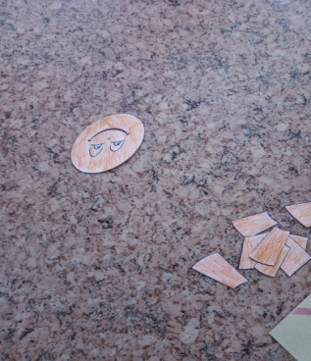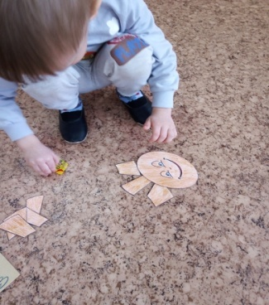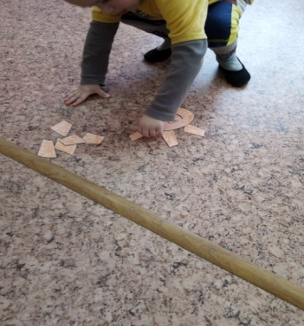
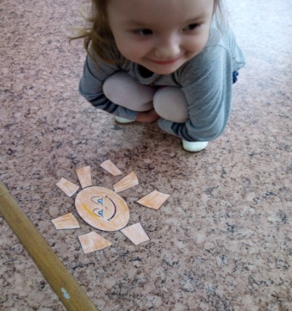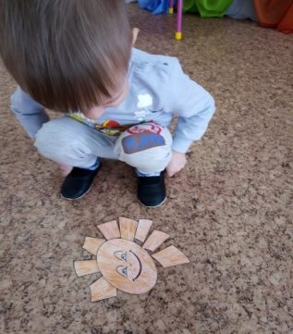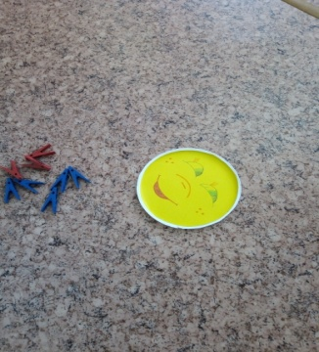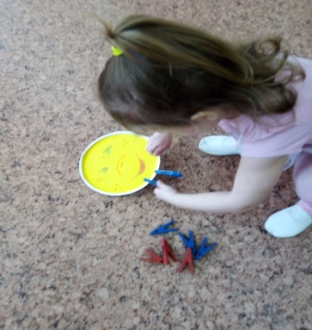
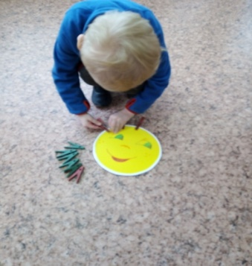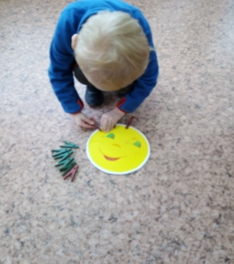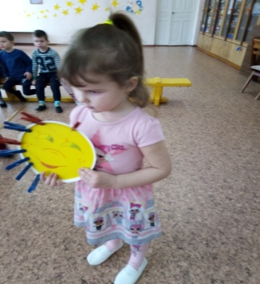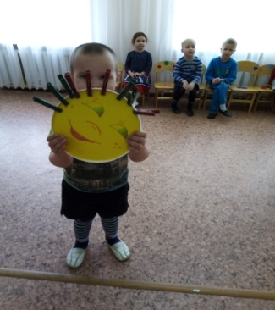
«Жёлтая капелька»
Задание №3 «Укрась лужайку»
Ребята отгадайте загадку, этот цветок носит жёлтый сарафанчик. (одуванчик)
У нас есть зелёная лужайка, нужно каждый одуванчик посадить на своё место и тогда лужайка зацветёт красивыми цветочками, одуванчиками.

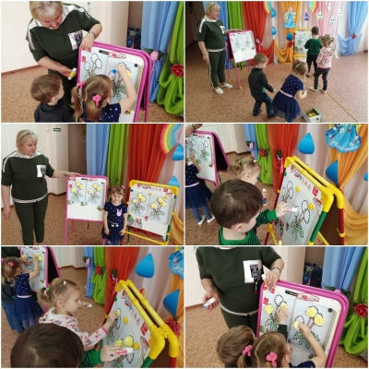
«Зелёная капелька»
Задание №4 «Наряди ёлочку»
Ребята праздник Новый год уже прошёл, скажите без чего нет праздника на Новый год и о ней говорят: «Зимой и летом, одним цветом». (ответы детей – ёлочка)
Давайте ещё раз её украсим, пусть она побудет на нашем вечере и порадует нас.
Две ёлочки и украшения к ней. По сигналу дети украшают ёлочку до тех пор, пока играет музыка.
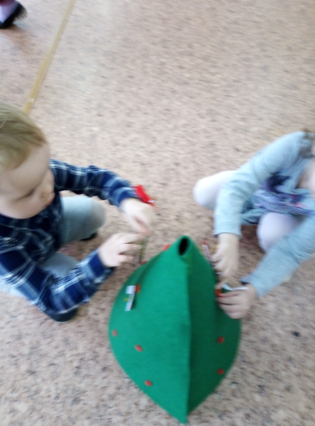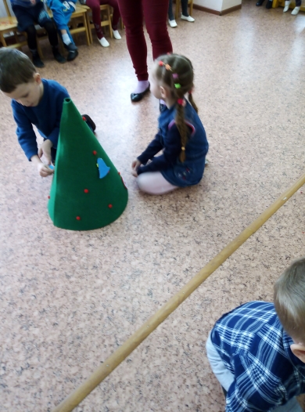
«Голубая капелька»
Задание №5 «Голубой вагончик»
Из стульев построены два ряда вагончиков. Звучит музыка, дети должны занять место в вагончике и поднять над головой голубую ленточку. Кто не успел, выбывает из игры. Побеждают те, у кого все места в вагончике заняты.
«Синяя капелька»
Задание №6 «Обитатели морей»
Ребята я буду показывать картинки, а вы отгадывайте, что там нарисовано. Кто больше отгадает, тот и будет победителем морей.
Ирга «Море волнуется раз»
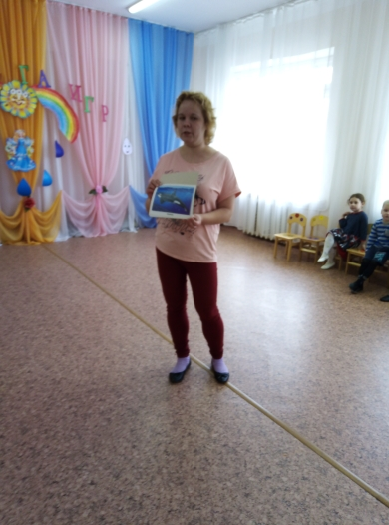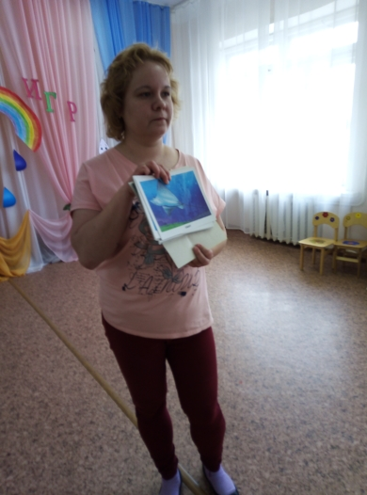
«Фиолетовая капелька»
Задание №7 «Весёлые физкульминутки»
Дети выполняют различные движения под музыку.
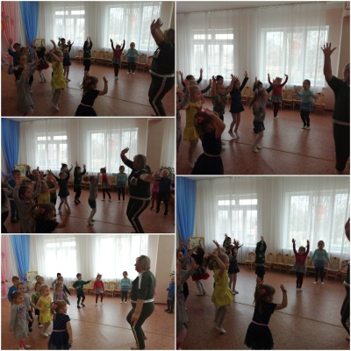

Воспитатель: Ребята, мы исчерпали все наши капельки, выполнили все задания. А теперь я хочу, чтобы вы оставили у себя небольшую радугу из пирамидок. Но её нужно собрать и оставить у себя в группе на память о нашей совместной дружбе.
(ребёнок из второй младшей группы и ребёнок из средней группы по команде собирают пирамидку – радугу)
Воспитатель: Вот и подошёл к концу наш вечер отдыха. Вам понравилось веселиться с детьми средней группы. (ответы) Хорошо, тогда мы ещё раз с вами встретимся и поиграем. А сейчас до свидания, до новых встреч дорогие ребята.
На прощание мы с вами сфотографируемся, фото на память о совместной дружбе.
